技术规格书

SPECIFICATION FOR APPROVAL

客户品名：
Product Name Of Customer:
客户部品编号：

Part Number Of Customer:
我方品名（材料）：
Product Name Of Ours:CK48315-2020-A25振动电机

内 容

CONTENT
(1) 结 构 形 式 CONSTRUCTION-FORM
(2) 标准运行条件 STANDAND OPERATING CONDITION
(3) 电 气 性 能 ELECTRICAL CHARACTERISTICS
(4) 机 械 要 求 MECHANICAL SPECIFICTION
(5) 性 能 特 征 Performance and characteristics
(6) 型 式 试 验 RELIABILITY TEST
(7) 注 意 事 项 CAUTIONS
(8) 包装要求 PACKAGE REQUIRE
(9) 外 形 图 DRAWING

客 户 名 称：
CUSTOMER：
确 认：

APPROVED：

拟 制  DRAWN |  | 审 核  CHECK |  | 批 准APPROVED

SPECIFICATION |  | 技术指标书
VIBRTION MOTOR | MODEL：型号  CK483P15-2020-A25 |  | PAG：第1页共9页
振动马达 |  |  | PAG：第1页共9页
- CONSTRUCTION-FORM
结构形式
NO  序号 | ITEM  项目 | CONTENTS  内容
1-1 | MOTOR CONSTRUCTION  马达结构 | 4mm CYLINDRICAL DC CORELESS MOTOR  直径为4mm的空心杯振动马达
1-2 | NUMBER OF PHASES  相数 | 3-PHASES（-CONNECTION）  3相
1-3 | NUMBER OF MAGNET POLES  磁极极数 | 2-POLES（INNER MAGNET TYPE）  两极(磁钢内置)
1-4 | COIL CONSTRUCTION  线圈结构 | CYLINDRICAL MOVING COIL  圆柱型线圈
1-5 | RECTIFYING METHOD  换向方式 | PRECIOUS BRUSH AND COMMUTATOR  电刷换向器装置

2.STANDAND OPERATING CONDITION
标准运行条件
NO  序号 | ITEM  项目 | SPECIFICATION  规格
2-1 | RATED VOLTAGE  额定电压 | DC3.0V
2-2 | RATED LOAD  额定负荷 | VIBRATION WEIGHT (AS OUTLINE DRAWING)  偏心锤（尺寸参考相关图纸）
2-3 | ROTATION DIRECTION  回转方向 | CW(CLOCKWISE)-FORM THE COUNTER WEIGHT  顺时针方向（从振子端看）
2-4 | MOTOR POSITION  摆放位置 | ANY POSTION AVAILABLE  任何位置都可以
2-5 | VOLTAGE RANGE FOR USE  工作电压范围 | DC2.0V~3.6V
2-6 | ALLOWABLE TEMPERATURE RANGE 允许温度范围 | WORKING TEMPERATURE：-20℃~60℃  工作温度：-20℃~60℃
2-7 | STORAGE TEMPERATURE  存储温度 | -20℃~70℃

SPECIFICATION |  | 技术指标书
VIBRTION MOTOR | MODEL：型号  CK483P15-2020-A25 |  | PAG：第2页共9页
振动马达 |  |  | PAG：第2页共9页
3．ELECTRICAL CHARACTERISTICS
电气性能
NO  序号 | ITEM  项目 | MEASURING CONDITION  测试条件 | SPECIFICATION  规格
3-1 | RATED SPEED  额定转速 | AT RATED VOLTAGE AND RATED LOAD  额定电压及负荷下测试 | 15000±2500rpm/min
3-2 | RATED CURRENT  额定电流 | AT RATED VOLTAGE AND RATED LOAD  额定电压及负荷下测试 | 100MA MAX
3-3 | STALL CURRENT  堵转电流 | AT RATED VOLTAGE AND SHAFT LOCK  额定电压及锁定电机轴条件下测试 | 120MA MAX
3-4 | STARTING VOLTAGE  起动电压 | AT RATED LOAD AND STEP VOLTAGE  额定负载及电压直投法条件下测试 | DC2.0V MAX
3-5 | Vibration Swing  振动量 | Fix the motor on the edge of an iron cube which is Φ50×5mm , suspend the vibration weight, secure the probe of the vibration tester onto the SYMMETRICAL POINT AS THE VIBRATOR ON THE CYLINDER（SEE SKETCH），SUPPLY THE MOTOR WITH RATED VOLTAGE，THE VIBRATION TESTETR WILL GET THE VIBRATION SWING VALUE。  电机固定在Φ50×5mm铁质圆柱体体边缘，振动锤悬空，将振动仪探头固定在电机对称圆柱体边缘位置，电机接通额定电压，直接用振动仪测试电机振动量。 | ≥1.0G
3-6 | TERMINAL RESISTANCE  电枢电阻 | MEASURE BETWEEN TERMINALS  端子阻抗 | （29±3）Ω
3-7 | INSULATION RESISTANCE  绝缘电阻 | DC 100V BETWEEN LEAD WIRE AND CASE  在导线与电机本身之绝缘电阻 | 10MΩ MIN

SPECIFICATION |  | 技术指标书
VIBRTION MOTOR | MODEL：型号  CK483P15-2020-A25 |  | PAG：第3页共9页
振动马达 |  |  | PAG：第3页共9页
ADD：MEASURING CONDITION：测试条件
NO  序号 | ITEM  项目 | MEASURING CONDITION  测试条件 | SPECIFICATION  规格
3-8 | INSULATION VOLTAGE  绝缘电压 | DC100V BETWEEN LEAD WIRE AND MOTOR CASE  DURING ONE MINUTE  在导线与马达机身之间提供DC100V电压一分钟 | 1MA MAX  CUT OFF  CURRENT
3-9 | MECHANICAL NOISE  机械噪音 | AT RATED VOLTAGE AND RATED LOAD  BACK GROUD NOISE：30dB （A） MAX  额定电压及负荷下测试  背景噪音不超过30分贝 | 50dB（A）MAX
3-9 | MECHANICAL NOISE  机械噪音 | 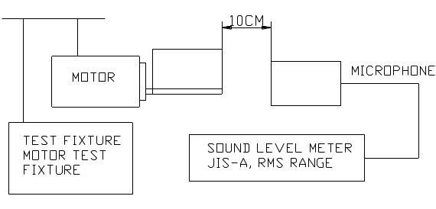
1．MEASURING TEMPERATURE：（20±2）°C
2．MEASURING RELATIVE HUMIDITY：63%-67%：测试相对温度：63%-67%。

4.MECHANICAL SPECIFICTION
机械要求
NO  序号 | ITEM  项目 | MEASURING CONDITION  测试条件 | SPECIFICATION  规格
4-1 | CONFIGURATION  外观尺寸 | VERNER CALIPERS  游标卡尺 | AS SPECIFIDE IN OUTLINE DRAWING  参考相关图纸
4-2 | APPEARANCE  外观 | VISUAL EXAMINATION  目测 | SHOULD BE NO EVIDENCE OF MECHANICAL DAMAGE、CRACK、 RUST AND STAIN  不得有明显的机械划痕、裂缝、锈迹、污点
4-3 | WEIGHT  重量 | BALANCE  天平 | 1.3g（APPROX）  1.3克（左右）
4-4 | SHAFT END PLAY  轴向间隙 | DISTANCE OF AXIAL PLAY ON SHAFT  轴向间隙 | （0.05-0.2）mm

SPECIFICATION |  | 技术指标书
VIBRTION MOTOR | MODEL：型号  CK483P15-2020-A25 |  | PAG：第4页共9页
振动马达 |  |  | PAG：第4页共9页
NO  序号 | ITEM  项目 | MEASURING CONDITION  测试条件 | SPECIFICATION  规格
4-5 | SHAFT PULL TEST  振子拉脱力试验 | COUNTER WEIGHT MUST  WITHSTAND AN AXIAL PULL  SLOWLY INCREASE PULL  FORCE UNTIL DESTRUCTI-  ON。RECORD THE FORCE  WHEN DESTRUCTION OC-  CURS。  固定电机，平行于轴方向缓慢加力拉振子，直到振子拉脱记录下拉脱时的力 | PULL FORCE≥30N  拉脱力≥30N

5.Performance and characteristics
性能特征

SHOULD BE SATISFIED WITH THE REQUIREMENTS OF TABLE 1 AFTER RELIABILITY TEST.
通过以下型式试验后应满足表1的规格要求。

表1：评估表

NO  序号 | ITEM  项目 | SPECIFICATION  规格
5-1 | RATED CURRENT  额定电流 | INITIAL DATA：±30% MAX  最大不超过初始值的±30% MAX
5-2 | RATED SPEED  额定转速 | INITIAL DATA：±30% MAX  最大不超过初始值的±30% MAX
5-3 | STSRTING VOLTAGE  起动电压 | 2.0V DC MAX  最大不超过2.0V DC
5-4 | OTHERS  其它 | 1）SHOULD NOT FAIL IN STARTING  2）SHOULD NOT BE UNUSUAL MECHANICAL NOISE  1）正常启动  2）无异常噪音

SPECIFICATION |  | 技术指标书
VIBRTION MOTOR | MODEL：型号  CK483P15-2020-A25 |  | PAG：第5页共9页
振动马达 |  |  | PAG：第5页共9页
6. Reliability test
型式试验

NO  序号 | ITEM  项目 | CONTENTS  内容
6-1 | LIFE TEST  寿命测试 | 1）VOLTAGE：DC 3.0V 测试电压：DC 3.0V  2）LOAD：COUNTER WEIGHT 负荷：偏心锤  3）TEMPERATURE：（20±2）℃ 温度：（20±2）℃  4）RELATIVE HUMIDITY：60%~70% 相对湿度：60%~70%  Testing method: After 250,000 cycle of a 0.5 seconds ON followed by 0.5 seconds OFF duty, the change of the current value is no greater than ±30% of the intial current.  测试方式：运转0.5秒、停0.5秒，反复循环25万次，转速、电流变化量不超过初始值的±30%。
6-2 | HIGH TEMPERATURE EXPOSURE  高温放置 | EXPOSURE TO （85±2）℃ FOR 96 HOURS，THEN RETURN TO ORDINARY TEMPERATURE AND HUMIDITY FOR 2 HOURS.  在温度（85±2）℃条件下放置96小时后，在正常温度和湿度下放置2小时。
6-3 | LOW TEMPERATURE EXPOSURE  低温放置 | EXPOSURE TO -40℃ FOR 96 HOURS，THEN RETURN TO ORDINARY TEMPERATURE AND HUMIDITY FOR 2 HOURS.  在温度-40℃条件下放置96小时后，在正常温度和湿度下放置2小时。
6-4 | HUMIDITY TEST  湿度测试 | EXPOSURE TO （60±2）℃，85%~95%RH(RELATIVE HUMIDITY) FOR 96 HOURS，THEN RETURN TO ORDINARY TEMPERATURE AND HUMIDITY FOR 2 HOURS.  在温度（60±2）℃，RH85%~95% (相对湿度)条件下放置96小时后，在正常温度和湿度下放置2小时。
6-5 | HEAT CYCLE TEST  热循环测试 | EXPOSURE TO HEAT TEST CONDITION UNDERLINE FOR 5 TIMES，THEN RETURN TO ORDINARY TEMPERATURE AND HUMIDITY FOR 2 HOURS.  在下列测试条件下循环5次后，在正常温度和湿度下放置2小时。  1cycle 2cycle  85℃±2℃  -40℃±2℃ 0 1h 1h 1h 1h
6-6 | VIBRATION TEST  振动测试 | VIBRA WITH 1.5MM,10HZ-55HZ-10HZ PER MINUTE,X-Y-Z EACH DIRECTION FOR 30 MINUTES AT STANDARD PACKING CONDITION.  正常包装情况下，每分钟10HZ-55HZ-10HZ循环、振幅1.5mm条件下沿XYZ三个方向各振动30分钟。

SPECIFICATION |  | 技术指标书
VIBRTION MOTOR | MODEL：型号  CK483P15-2020-A25 |  | PAG：第6页共9页
振动马达 |  |  | PAG：第6页共9页
NO  序号 | ITEM  项目 | CONTENTS  内容
6-7 | DROP TEST  落地测试 | SET THE MOTOR TO THE APPROXIMATELY 100g（INCLUDING THE MOTOR）WEIGHT OF BLOCK,X-Y-Z FREE DROPFVDM THE HEIGHT OP 1.5M DIRECTION 3 TIME ON THE CONCRETE FLOOR.  马达连正常包装约100g，从1.5米的高度自由落体至水泥地面，X-Y-Z三个方面各3次。
6-8 | LAS VEGAS EFFECTt  拉斯维加斯效应 | This test subjects the motor to a high temperature, low humidity enviroment while being operational. Temperature set at 60℃, with ＜RH20% relative humidity for 48 hours. Motor to be operational during this exposure using a 8seconds ON followed by 52 seconds OFF duty cycle.  温度60℃，相对湿度＜RH20%，运转8s、停52s运行48h应满足5-2项要求。
6-9 | SALT SPRAY TEST  盐雾测试 | EXPOSURE THE MOTOR TO AN ENVIROMENT WITH 35℃，5%NaCl RESO-  LUTION SPRAY FOG FOR 48 HOURS，VISUAL EXAMINTION IDENTIFY NO  SIGNS OF CORROSION。  将马达放置于35℃，5%NaCl中性溶液盐雾中48小时目测应无腐蚀现象发生。

7.CAUTIONS
注意事项
1)ALLOWABLE RANGE FOR USE
PAY ATTENTION TO VOLTAGE AND CURRENT RANGES FOR USE ,AND USE THE VIBRATION MOTOR IN THE CONDITION ACCORDANCE WITH THIS SPECIFICATIONS ,OR THE LIFE AND PERFROMANCE SHOULD BE CONSIDERABLY REDRCED.
工作范围
注意电压及电流的使用范围，并且在本标准规定情况下使用马达，否则将相应降低马达的使用寿命和性能。

SPECIFICATION |  | 技术指标书
VIBRTION MOTOR | MODEL：型号  CK483P15-2020-A25 |  | PAG：第7页共9页
振动马达 |  |  | PAG：第7页共9页
. 2)STORAGE
STORAGE TEMPERATURE：-20℃~70℃
STORAGE RALATIVE HUMIDITY：≤75%
AVOIDS STORING IN HIGH TEMPERATURE、HIGHHUMIDITY OR CORROSIVE GAS ENVIRONMENT
储存
储存温度：-20℃~70℃
储存湿度：≤75%
避免放置在高温、潮湿及有腐蚀性气体的环境中。

3) HANDLING OF MOTOR
-TO HANDLE AND HOLD THE VIBRATION MOTOR CASE SOFTLY.
-DO NOT BRING MAGNETIZED OBJECT NEAR OR CONTACT WITH THE SURFACE OF MOTOR TO AVOID OF
PERFORMANCE BEING DETERIORATED.

-PAY ATTENTION TO THE HANDLING AND WORKING ENVIROMENTS OF MOTOR， BECAUSE SUCH OBJECTS AS IRON POWDER IF ATTRACTED BY MOTOR MAGNET，WILL CAUSE NOISE CHARACTERISTIC DETERIORATION ,THUS REDUCING THE RELIABILITY.

使用马达
-小心拿取、使用。
-避免放置在磁性物体附近或接触其表面，这将影响其功效。
-注意操作环境，尤其注意若铁粉被磁铁吸附，将出现噪音问题，降低使用寿命。

SPECIFICATION |  | 技术指标书
VIBRTION MOTOR | MODEL：型号  CK483P15-2020-A25 |  | PAG：第8页共9页
振动马达 |  |  | PAG：第8页共9页
8. PACKAGE REQUIRE/包装要求
CONTENT AND PROCESS/工作内容和程序
1.100 VIBRATORS IN EACH FOAM BOX./每个泡沫盒里放100个马达。
2.EVERY 10 CAPSULES AS A GROUP, PUT A FOAM COVER ON THE GROUP AND WRAP IT IN TAPE./每10个泡沫盒上盖一个泡沫盖板，用胶带捆做一捆。
3.PUT THE WRAPPED GROUP INTO A PLASTIC BAG AND WRAP THE BAG./捆好后装入塑料袋内用胶带绑好。
4.EVERY 1 BAGS ARE PUT INTO AN OUTER CASE WITH A SIZE OF 310×238×230 BY THE WAYS STIPULATED AS THE DRAWING./每1袋泡沫盒按图中的叠放方式放入一个外包装箱（310×238×230）。
5.QUANTITY AND BATCH NUMBER ARE WRITTEN ON THE SURFACE OF THE OUTER CASE./数量、生产批号均写在外包装箱上。

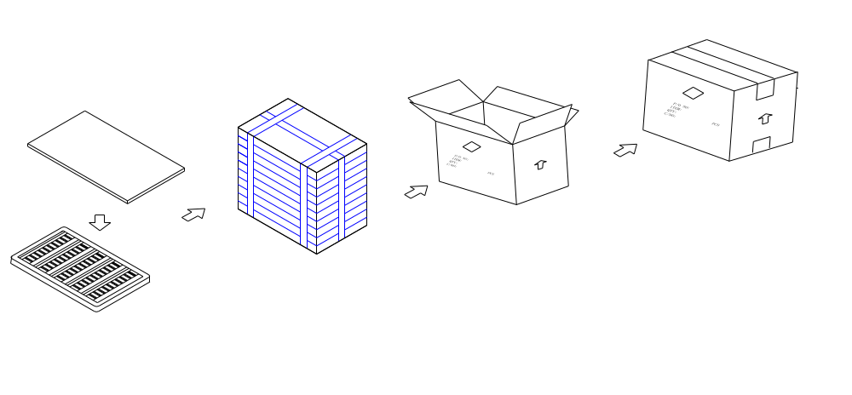

注：每盒100只电机。
每叠10盒。
每箱4叠。
共4000只/箱。
泡沫盒包装。

SPECIFICATION |  | 技术指标书
VIBRTION MOTOR | MODEL：型号  CK483P15-2020-A25 |  | PAG：第9页共9页
振动马达 |  |  | PAG：第9页共9页
9.MECHANICAL DRAWING/机械图

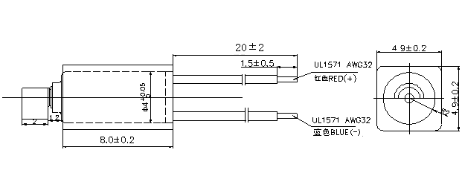

Unit:mm 单位:mm

Figure 1 Motor Housing Configuration
图1 电机外形结构图

